项目会议纪要

项目名：07学习平台

课程名：软件需求原理分析与实践

小组：G007

成员：31901237徐过

31901239许罗阳宁

31901240余浩凯

31903093邵云飞

31901238徐晟

教师：杨枨

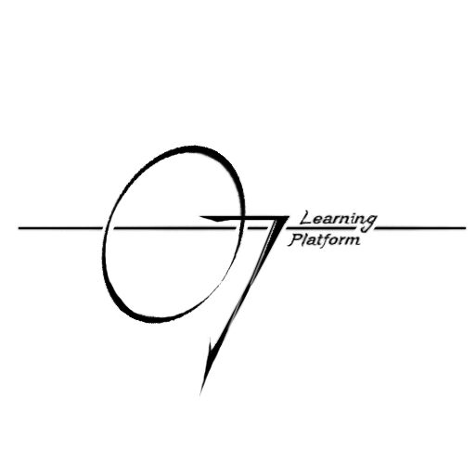

会议序号：21

时间：2022-5-2 记录人：余浩凯

地点： 求真1-407 参与人：小组所有成员

一．上阶段任务完成情况

|  |  |  |  |  |
| --- | --- | --- | --- | --- |
| 序号 | 问题 | 责任人 | 完成情况 | 得分 |
| 1 | 项目文件修订 | 徐过 | 完成 | 80 |
| 2 | 会议纪要 | 余浩凯 | 完成 | 75 |
| 3 | 甘特图完善加更新 | 许罗阳宁 | 完成 | 75 |
| 4 | GitHub维护 | 徐过 | 完成 | 80 |
| 5 | 数据字典完善 | 邵云飞 | 完成 | 80 |
| 6 | 评审ppt | 徐过 | 完成 | 78 |
| 7 | 原型修改（三改）管理员，论坛 | 余浩凯 | 完成 | 75 |
| 8 | 原型修改（三改）登录，博客 | 徐晟 | 完成 |  |
| 9 | 原型修改（三改）整合，主页 | 许罗阳宁 | 完成 |  |
| 10 | 原型修改（三改）问答 | 邵云飞 | 完成 |  |
| 11 | 测试用例文档 | 徐过 | 完成 |  |
| 12 | 项目文件修订 | 徐过 | 完成 |  |
| 13 | 会议纪要 | 余浩凯 | 完成 |  |
| 14 | 甘特图完善加更新 | 许罗阳宁 | 完成 |  |
| 15 | GitHub维护 | 徐过 | 完成 |  |

二．本阶段任务和计划决定

|  |  |  |  |
| --- | --- | --- | --- |
| 序号 | 问题 | 责任人 | 落实时间 |
| 1 | 项目文件修订 | 徐过 | 5.2-5.5 |
| 2 | 会议纪要 | 余浩凯 | 5.2 |
| 3 | 甘特图完善加更新 | 许罗阳宁 | 5.2 |
| 5 | GitHub维护 | 徐过 | 5.2-5.5 |
| 8 | Jad会议 | 许罗阳宁 | 5.2-5.5 |
| 10 | 增加用例 | 徐过 | 5.2-5.5 |
| 11 | 测试计划文档 | 余浩凯 | 5.2-5.5 |
| 12 | 翻转课堂ppt | 徐晟 | 5.2-5.5 |
| 13 | 需求优先级文档修订以及需求确认 | 许罗阳宁 | 5.2-5.5 |
| 14 | 翻转课堂ppt | 邵云飞 | 5.2-5.5 |
| 15 | 核心队伍文档 | 徐过 | 5.2-5.5 |
| 16 | Uml图修订 | ALL | 5.2-5.5 |

三．小结